AG 2017 “Mieux trier à Nantes”

Date : 28/01/2017 10h30,
Lieu : 15 Rue de la Petite Folie 44690, La Haie-Fouassière
Présents : Matthieu Weber
Christian Renoulin
Romain Debernardi
Vanessa Viavant
Robin Caroff
Catherine Le Lan

Ordre du jour

1. Bilan moral et financier

2. Prévisions 2017

3. Élection du bureau

Bilan financier

Voir le journal des opérations en annexe 1

Bilan moral

Voir le rappel de l’année 2016 annexe 2

Principaux évènements :
- financement participatif OK pour le logiciel Mieux trier : 2650 euros récoltés, 80 donateurs.
- Réalisation de la V2 de Mieux trier à Nantes (par Romain, Robin, Christian).
- 2 prestations demandées auprès de Baludik (360,00 + 120,00) pour 2 parties compliquées.
- achat d’un Mac Mini pour le développement Apple.
- nouvelles données intégrées ou prévues : emplacement des conteneurs Le Relais sur Nantes Métropole, emplacement des collecteurs Bouchons d’Amour.
- “Mieux trier à Nantes” sera inclus à la formation des valoristes mise en place .
- partenariat “Abracada'Vrac” sur les magasins en vrac,
- partenariat Oasis Environnement sur les solutions pour les entreprises,
- départ de Prisca Roche et Olivier Richard qui ont déménagés à l’étranger.
- arrivée de Vanessa Viavant, Robin Caroff et Catherine Le Lan
- prestation auprès de Nantes Métropole 833,33 euros/an pour la liste des structures de réemploi.
- fonctionnement : 3 tableaux trello (tableau public “contenu”, 2 tableaux privés “V2” et asso), réunions régulières à la crêperie, mail mensuel récapitulatif
- Présence 1 journée formation comptabilité par l’ordre des experts comptable
- Présence 2 jours organisées par Ecopole sur Marché Public de prestation de service “Territoire 0 Gaspi, 0 déchet” de Nantes Métropole

Rencontres/visites
- Visite de “Le Relais”, 60B, Stations Services, Le Ressort, RecycLivre...
- Rencontre avec Baptiste Beauplet (futur association Zéro Déchet),
- Rencontre avec Nicolas Boespflug, contact avec Nantes Métropole.
- Rencontres avec Joshua (Nantes Ville Comestible)
- Rencontres avec OpenStreetMap
- Rencontres avec Alternatiba
- Rencontre avec Walter Bonomo, Ecossolies

Election du bureau

Président / secrétaire : Matthieu Weber
Trésorier : Christian Renoulin
Trésorier adjoint : Robin Caroff

Membres actifs :
Romain Debernardi
Vanessa Viavant
Catherine Le Lan

Prévisions 2017

Communication
- Vidéo de présentation du logiciel Mieux trier à Nantes (version courte 2 minutes, et longue 10 minutes).
- Conférence de presse (qui serait organisée gratuitement) par Stations Services
- Distribution des cartes de visite : Matthieu et Catherine
- Impression de nouvelles cartes de visites. PAS DE RENOUVELLEMENT POUR L’INSTANT.
- Facebook : comment augmenter la porté des publications. Action Vanessa Christian et Twitter Robin.
- Visite d’entreprises de gestion de déchets: Séché, Arc-En-ciel... Intérêt de tout le monde. Possible d’inviter du monde.
- Contact avec la presse. Faire une petite plaquette ou un communiqué de presse prêt à l’emploi (Vanessa).

Finances
- TVA : certaines factures arrivent avec la TVA alors que nous sommes exonérés. Il faut demander le remboursement.
- Faire des demandes de subventions auprès des collectivités,
- Récupération d’un chèque emploi service
- Les frais bancaires sont-ils trop importants ? NON
- Mécénat. Il représente 3,5 milliards d’euros en France en 2015. Il nécessite un plan pluri-annuel. Y va t’on ?
- Election d’un nouveau trésorier/trésorière
- Réponse au Marché Public de prestation de service “Territoire 0 Gaspi, 0 déchet” (en 2017 : 195000 euros) : oui/non
- Réflexion note de frais et déclaration des heures de bénévolat
- Achat de deux tablettes
- Chèques emplois associatifs

Divers
- Maintien adhésion Ecossolies : oui
- Maintien Ecopôle : oui
- Inscription aux ateliers Zéro déchet : oui
- Préparation d’un plan pluri-annuel (voir annexe 3) : faut-il le compléter, le changer. Oui : Christian et Robin
- Création d’un stand (tryptique “Le code du tri” : 3 écrans et 5 gros boutons: oui ou non ? (voir annexe 5) (éventuellement entre dans le Marché Public de prestation de service “Territoire 0 Gaspi, 0 déchet”). OUI MATTHIEU mais établir un projet.
- Présence Alternatiba 2017 : A confirmer
- Rencontres plus régulières avec la direction des déchets.
- Des associations amies
- Cartographie des initiatives (voir annexe 4)
- Visiter toutes les structures recensées (priorité sur celles non visitées en 2016) : Catherine, Vanessa et Matthieu.
- Présence (stand ?) à la semaine de réduction des déchets (Marché Public de prestation de service “Territoire 0 Gaspi, 0 déchet”) : oui/non

Logiciel Mieux trier : Romain
- Modification du logiciel pour qu’il devienne réutilisable.
- Objectif : mieux trier sur 2 nouveaux territoires
- Suivi KissKissBankBank / relance des contreparties et restaurant Catherine
- Ajout dans l’application des solutions pour entreprises, des repairs café, de jeux

Données libres

- Ouverture du portail Open-data de Mieux trier à Nantes : https://www.mieuxtrieranantes.fr/opendata/

Fait à La Haye Fouassière,

Annexe 1 : journal des opérations financières

Journal
 |  |  |  |  | TOTAL | TOTAL
 |  |  |  |  | 927,82 | 3 486,93
N° | Date | N° compte | Intitulé | Libellé de l'écriture | Débit | Crédit | Clé
1 | 08/01/2016 | 756000 | 756 Cotisations | 4 cotisations membres (virement) |  | 4,00 | COTIS-DONS
2 | 06/2016 | 758100 | Dons | Montant collecté sur KissKissBankBank |  | 2 649,60 | COTIS-DONS
3 | 02/02/2016 | 628100 | 6281. Cotisations ( liées à l'activité économique) | Adhésion Ecossolies – chèque 6566005 | 20,00
4 | 26/02/2016 | 628100 | 6281. Cotisations ( liées à l'activité économique) | Adhésion Ecopole – chèque 6566002 | 30,00 |  | GESTION
5 | 06/2016 | 604000 | 604. Achats d'études et prestations de services | Facture MagnetOCadeau – chèque 6566003 | 105,10 |  | COTIS-DONS
6 | 30/06/2016 | 604000 | 604. Achats d'études et prestations de services | Facture Mac Mini – chèque 6566001 | 600,00 |  | INFO
7 | 27/08/2016 | 604000 | 604. Achats d'études et prestations de services | Facture Timbres/envois – chèque 6566004 | 32,20 |  | INFO
8 | 08/2016 | 604000 | 604. Achats d'études et prestations de services | Facture Apple – chèque 6566006 | 99,00 |  | INFO
9 | 14/06/2016 | 627000 | 627 Services bancaires et assimilés | Cotisation Adispo Asso Classic | 2,52 |  | GESTION
10 | 04/07/2016 | 627000 | 627 Services bancaires et assimilés | Cotisation Adispo Asso Classic | 12,75 |  | GESTION
11 | 04/10/2016 | 627000 | 627 Services bancaires et assimilés | Cotisation Adispo Asso Classic | 12,75 |  | GESTION
11 | 03/01/2017 | 627000 | 627 Services bancaires et assimilés | Cotisation Adispo Asso Classic | 13,50 |  | GESTION
12 | 13/01/2017 | 706000 | 706 Prestations de services | Mise à disposition de données |  | 833,33 | GESTION
13 | 08/01/2017 | 604000 | 604. Achats d'études et prestations de services | Dev info Carte Baludik – chèque 6566007 -360,00 |  |  | INFO
14 | 18/01/2017 | 604000 | 604. Achats d'études et prestations de services | Dev info Menu Baludik – chèque 6566008 -120,00 |  |  | INFO
15 |  | 445670 | 44567. Crédit de TVA à reporter | Remboursement TVA +80,00 |  |  | INFO
16 |  |  |  | Repas AG -29,16 |  |  | GESTION
17 |  |  |  | Repas AG -18,15 |  |  | GESTION

Annexe 2 : rappel AG 2016
AG 2016 “Mieux trier à Nantes”

Date : 29/01/2016, 12h20
Lieu : Nantes, «La Cant'in du petit port »
Présents : Matthieu Weber
Prisca Roche/Ouedraogo
Christian Renoulin
Romain Debernardi

Ordre du jour
1. Bilan moral et financier

2. Élection du bureau

2. Prévisions 2016 :
- technique : soutient adaptations autres territoires (Montpellier…),
- technique : ré-écriture du logiciel (V2) avec versions Internet/Android/Windows Phone/IPhone
- finances : financement participatif et concours,
- finances : ouvrir un compte bancaire (Crédit Mutuel ou Nef via Crédit Coopératif),
- finances : en attente réponse « Nantes Dans Ma Poche »,
- adhérents : rassembler plus de personnes sur l'association,
- choix adhésions (ou non) à Ecopôle, Ecossolies,
- objectif : participation à des manifestations (Alternatiba, semaine réduction des déchets…),
- objectif : être un des projets Économies Sociales et Solidaire avec Nantes Métropole.
Bilan financier
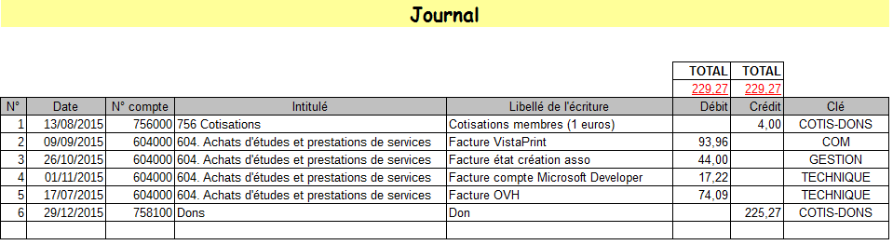
Validé.

Bilan moral

Communication/structure :
- réalisation/impression de 2500 cartes de visite.
- un stand à Alternatiba Nantes le 20 septembre 2015 : une centaine de personnes rencontrées. Nombreuses cartes distribuées.
- présentation aux "Rencontres Régionales du Logiciel Libre - Nantes" dans la catégorie "Solutions Libres made in Nantes » le 24 septembre 2015
- rencontre avec les membres de Volvert, startup nantaise qui développe notamment l'application Toile2Vert, en octobre 2015.
- présence (suite à l'invitation par le bureau du maire de Nantes) à la présentation de la « Feuille de route Économie Sociale et Solidaire » le 9 décembre 2015.

Technique :
- sortie des versions 1.16 (apparition des composteurs collectifs « Compostri ») et 1.17 (mise à jour des données Open Data Nantes) de l'application « Mieux trier à Nantes »,
- l'application fonctionne sous Windows Phone, et est présent sur « Microsoft Store » en bêta
- développement commencé de la V2 de l'application (en IOnic / AngularJS)
- nous avons soutenu 5 étudiants et compilé « Mieux Trier à Montpellier » qui fonctionne en bêta. Cette application n'a pas été déposée sur le « Play Store ».
- nous avons rencontré Yvan Guilbaud de « Orange Applications for Business », qui réalise « Nantes Dans Ma Poche », le 28 août 2015, puis nous avons fait une proposition technique et commerciale (4 webservices)
- Olivier Richard a réalisé la compilation et ledépôt sur le store de la version Windows Phone. Il est capable de le faire sur la version IPhone (il l'a réalisé pour « Nantes En Direct » qu'il développe).

Finances
- présence à une réunion (dans les locaux de Nantes Métropole) pour un soutien aux projets "open data" innovants via le projet européen "Open Data Incubator" le 28 septembre 2015.
- objectif pour 2016 : autonomie financière (ne plus avoir besoin de faire des dons).
- Se renseigner si les dons peuvent être déclarés aux impôts.

Élection du bureau

Le bureau est reconduit :
- Président & secrétaire : Matthieu Weber
- Trésorière : Prisca Roche Ouedraogo.
- Membres actifs : Romain Debernardi, Christian Renoulin

Prévisions 2016

Communication
- chaque membre pourra distribuer les cartes de visite, notamment dans les magasins Biocoop et Chlorophylle.
- participation à des manifestations : oui. Uniquement les participations gratuites. Voir selon l’intérêt et le temps que cela prend. Consulter les membres de l'association pour voir qui est dispo.
- choix adhésions à Ecopôle, Ecossolies : OUI

Finances
- dans le cas d'un soutient à une adaptation (comme « Mieux trier à Montpellier »), demander une subvention ou le paiement des personnes travaillant dessus (s'ils sont auto-entrepreneurs),
- ouverture de compte bancaire : on attend d'en avoir le besoin
- financement participatif : on essaie. Préférer les solutions clés en main. Objectif : 3000 euros.

Technique
- rendre facilement réutilisable l'application (avec la V2).
- Poursuivre le soutient aux étudiants pour « Mieux trier à Montpellier ». Prendre éventuellement directement contact avec l'école.
- « Nantes dans ma Poche ». Tenter une relance directement auprès de Nantes Métropole pour voir l'avancement sur notre proposition.
- IPhone : uniquement quand nous serons autonomes financièrement. Il faut avoir un compte propre à l'association sur l'Apple Store (et ne pas prendre le compte d’Olivier Richard). On pourra demander à Olivier, mais on lui demande un guide donnant le détail comment réaliser ceci. A noter que Olivier est auto-entrepreneur et qu’on le payera pour cette compilation/dépôt lorsque l'association sera autonome financièrement.
- (long terme) : aller vers une application 2.0 où la participation des utilisateurs et collectivités territoriales permet une évolution permanente du logiciel (exemple application Naonedbus). Ceci nécessite une modération de ce contenu (si possible automatique).

Divers
souhait des membres de visiter l'usine arc-en-ciel de Couëron.

Annexe 3 : projet pluri-annuel

Projet 1 : Logiciel Mieux trier
mieux trier sur 2 nouveaux territoires
Extension aux villes autours de Nantes Métropole ?

Projet 2 : sur Nantes Métropole, des informations libres sur le tri.

Diffusion de l'information sur le tri, destinée aux particuliers et aux entreprises, avec des informations réutilisables (Open Data):

Actuellement Nantes Métropole (la direction des déchets) fournit quelques données Open-Data :
- jours de collecte selon l'adresse pour la ville de Nantes,
- emplacements des conteneurs (aériens et enterrés),
- informations (dont horaires) sur les déchèteries et ecopoints,
- jours et lieux des distributions des sacs bleus et jaunes (trisacs).

Il faudrait que de nouvelles données soient fournies :
- détail des consignes de tri (listing des 200 objets courants),
- jours de collecte toutes les villes de Nantes Métropole (actuellement uniquement Nantes),
- jours et lieux des points de dépôt des encombrants,
- jours de collecte des cartons pour les professionnels.
- données multimédia (films courts, pdf) permettant de montrer l'envers du décor.

En complément des informations émanant des associations actives dans le domaine du tri pourraient être mises officiellement en Open-Data :
- emplacements des composteurs collectifs (compostri),
- emplacements des conteneurs (vêtements...) et collecteurs (bouchons plastique, pile...),
- cartographie des initiatives (en cours auprès de plusieurs associations).

Pour rappel l'association Mieux trier à Nantes établie depuis 2016 une liste des structures de réemploi sur Nantes Métropole, qui est hébergée sur le portail Open Data de Nantes Métropole.

Les points géo-localisés pourront être placés sur la carte Open Street Map.

Moyens : mécénat

- Il existe le mécénat financier et le mécénat de moyens.
- Appel à des prestations informatiques pour les blocages.

Annexe 4 : cartographie des initiatives

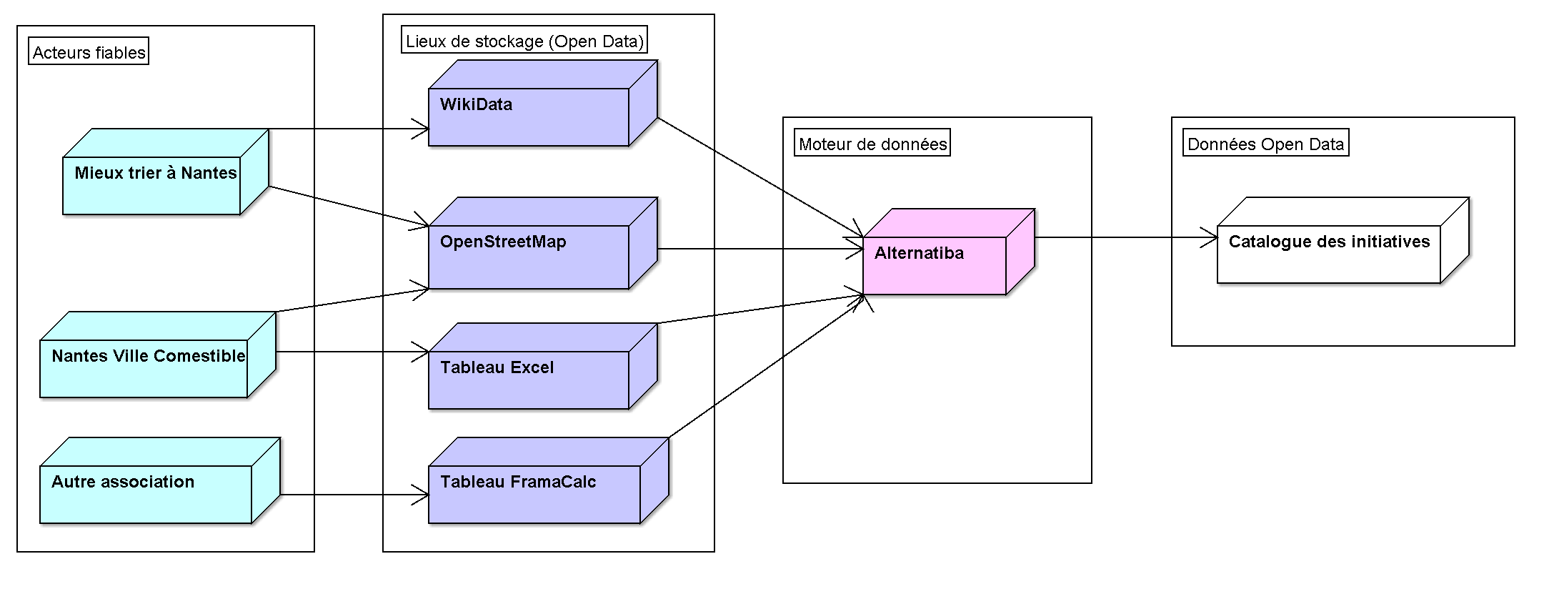
Annexe 5 : tryptique
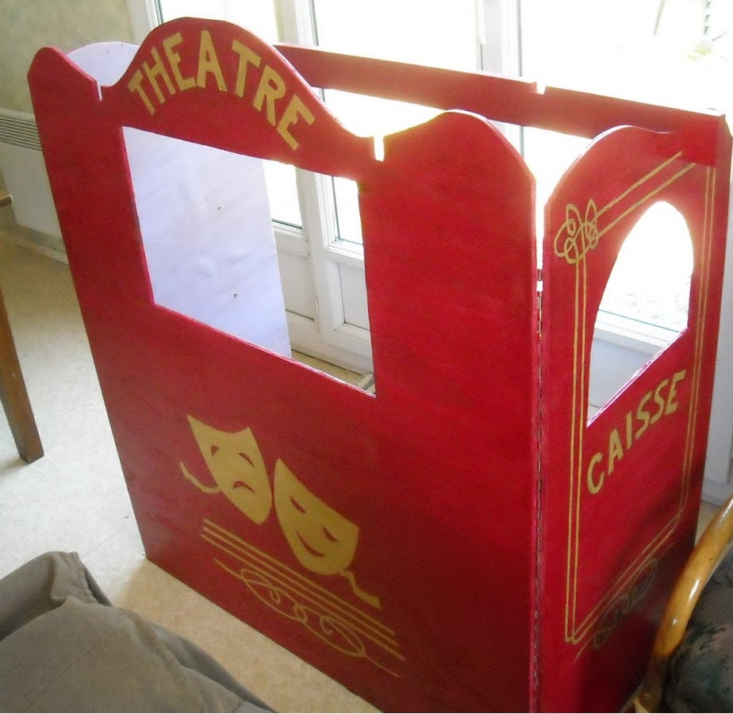
sorte de triptyque avec écrans à la place des tableaux. On présenterait un jeu style "code de la route" mais pour le tri. Au centre les questions, à gauche l’indice photo, à droite l’application.
Des boutons poussoirs : réponse 1 OU réponse 2 OU réponse 3 OU indice photo OU indice application Mieux trier à Nantes.
Exemple de question :
- Tri des papiers : 1. papiers chiffonné 2. papier mouchoir 3. papier coupé en petit morceaux 4. papier non chiffonnés.
- Aluminium : 1. papier alu, 2. barquette aluminium, 3. petit aluminium (capsules café) de moins de 6 cms, 4. canettes
- Bouchons d’amour : 1. tous les bouchons plastiques (sauf produits toxiques), 2. bouchons de liège, 3. uniquement bouchons de bouteilles plastique, 4. reverse de l’argent pour personnes handicapées (fauteuils, équipements)
- Conteneurs de vêtement Le Relais : 1. vêtement mis dans un sac plastique, 2. vêtement propre et sec, 3. vêtement propre et sale mais sec, 4. vêtement imbibé d’huile
- Conteneurs de vêtement Le Relais : 1. chaussure propre, 2. chaussure sale, 3. vêtement propre, 4. vêtement sale
- Tétrapak,
- Papier cadeau recyclable : papier craft, plastifié,
- Recyclage bouteille : chauffer le verre, consigne…
- Verre à boire, pot de terre, fère (porcelaine)
- Types de plastiques
- Logo éco-emballage, trimain
- Compostage : mélange, fermentation…
- Lombricompostage,
- Gobelets réutilisables.

